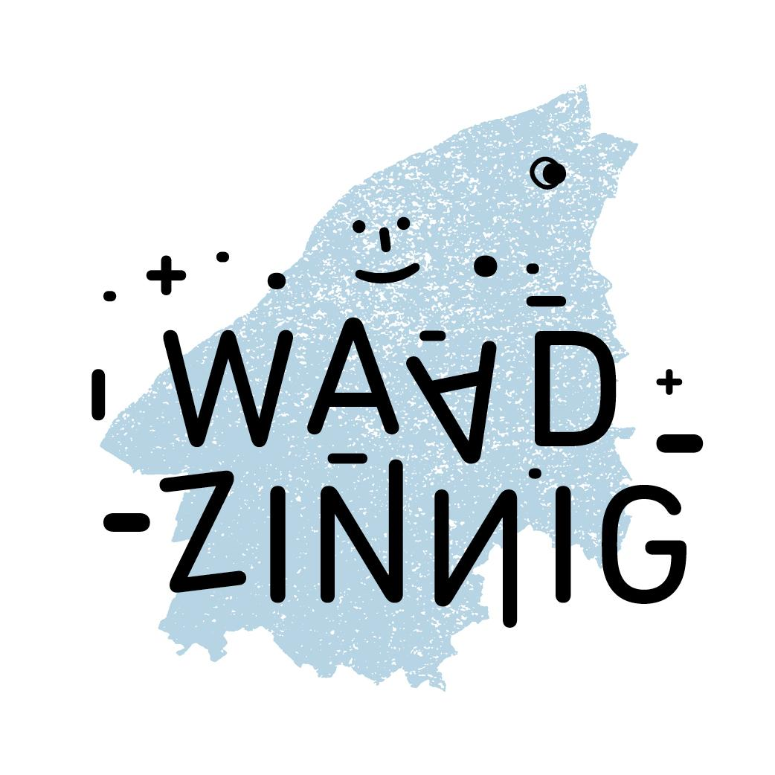

Lesbrief
Greidehûskes, Heech en Dreech

Deze lesbrief is bedoeld als vervolg op het programma ‘Greidehûskes, Heech en Dreech’ in de klas. Het geeft u als leerkracht de mogelijkheid om nog wat verder te verdiepen in het onderwerp door een bezoek aan de eigen lokale terp met de klas.

Op expeditie naar de Terp
Voorbereiding: Droog weer uitzoeken, eventueel inlezen in voorbereidende bronnen.
Benodigdheden: Stencils ‘Kale Terp.pdf’ liggend uitprinten op A3 of A4, potloden en tekenbordjes voor alle kinderen en juf/meester.
We nemen de kinderen mee op expeditie naar hun eigen terp, centraal staat de ‘andere’ beleving die ze er nu bij hebben. We beklimmen de terp, kijken hoe hij er uit ziet, wat er nu in het midden staat en hoe hoog hij is.

We gaan in op de terp zelf, dat ze overal in de waadhoeke zijn, en dat de kinderen nu weten hoe ze er uit zien, je kan ze meestal wel spotten aan de oude kerken in de Waadhoeke, die staan eigenlijk altijd op een terp. Let er maar eens op als je weer eens bij heit of mem in de auto zit onderweg. Dan zie je de kerken in de verte en die staan meestal net een stukje hoger dan de rest van de huizen.

Ter voorbereiding voor juf of meester op deze expeditie de volgende bronnen:
- Korte schoolTV film over terpen: https://schooltv.nl/video/het-ontstaan-en-de-inrichting-van-nederland-hoog-en-droog-wonen-op-de-terpen/
- Wikipedia artikel over terpen: https://nl.wikipedia.org/wiki/Terp
- Uitgebreide informatie over terpen en wierden op groep 7-8 nivo https://educatie.terpenenwierdenland.nl/verhaal/

Tijd om op pad te gaan, zorg voor voldoende begeleiding en neem op weg naar de terp af en toe een moment om vragen te stellen en het gesprek met de kinderen aan te gaan op basis van onderstaande vragen.

Tijdens de expeditie naar de terp staan de volgende vragen centraal
- Zijn er tekenen van afgraving?
  - Een terp is van oorsprong een vrij vlakke glooiende heuvel, tekenen van afgraving zijn steile schuine wanden. Dit is goed zichtbaar bij bijvoorbeeld de terp van Hegebeintum. Terpen werden afgegraven omdat de grond zeer vruchtbaar was, het is vooral verspreid over friese akkers voor landbouw bemesting.
- Hoeveel hoger ligt de terp?
- Kun je over de huizen kijken als je op de terp staat?
- Staat de dobbe nog steeds in het midden of nu iets anders?
  - De dobbe was de zoetwater plek die vaak midden op de terp lag, een poel met water. Na inpoldering en andere zoetwatervoorzieningen beschikbaar kwamen werd de plek van de dobbe meestal gebruikt om een kerk op te bouwen
- Ligt het hele dorp (of stad) nog steeds op de terp?
  - Vervolgvraag:
    - Is het nu nog nodig om op een terp te wonen? (Nee, want er is nu een zeedijk)

Aangekomen bij de terp
Nou, we zijn er, de terp is in zicht! Neem even de tijd: Hoe ziet hij er uit, kunnen we van afstand zien dat het een bult is? Moeten we ook omhoog lopen om er op te komen, en staat er inderdaad een kerk bovenop?

We ‘beklimmen’ de terp en doen daarna een rondje om de kerk. Indien mogelijk en veilig mogen de kinderen even zelf ontdekken en rondkijken. In sommige gevallen zal het ook mogelijk zijn om in de kerk een kijkje te nemen. Deze kans kun je benutten, echter zullen de kinderen in het groep 5/6 programma ‘De kerk als tijdmachine’ ook uitgebreid een kerk bekijken.

Na het ontdek moment even kort reflecteren, wat hebben de kinderen gezien, dichtbij, en in de verte? Neem de ruimte om de kinderen te laten vertellen. Bespreek vervolgens met de kinderen wat er anders is als je op de terp staat en ga daarbij nadrukkelijk in op het hoogteverschil. Waarom was dat ook alweer? Even een stukje herhaling vanuit het programma in de klas. Eb en vloed, droge voeten, etc.

Na de korte reflectie gaan we verder met een opdracht.

Onder de Terp - Tijd: 15 á 30 minuten
Benodigdheden: Potloden en stencils met kale terp, tekenbordjes.

De kinderen weten nu van alles over terpen, ze hebben het programma in de klas gedaan en zijn op bezoek bij een echte terp. Nu mogen ze even aan de slag met alles wat ze geleerd hebben.

Alle kinderen krijgen een stencil met daarop een simpele kale terp. Dit is een tekening van een terp die door de midden gehakt is.
De kinderen krijgen de opdracht om na te denken over wat er allemaal te vinden zou zijn in deze terp, wat ligt er onder de grond? Ze mogen dit er in tekenen. (In de volgende opdracht gaan we dingen op de terp maken, het is aan te raden dit alvast te benoemen)

Stimuleer de kinderen hier over na te denken, of laat ze hierover in gesprek gaan. De terp is al heel oud, wat voor oude dingen liggen er verstopt in de terp?

Geef ze hier ongeveer 10 tot 20 minuten voor. En maak als leerkracht ondertussen zelf ook de opdracht indien gewenst.

Reflecteer nu op wat de kinderen hebben getekend, bespreek deze klassikaal in een onderwijsleergesprek.

‘De Terp uit jouw dromen’ of ‘De Terp van de Toekomst’ - Tijd: 1 á 2 uur
Benodigdheden: Afhankelijk van eigen keuze invulling.

We gaan verder met een van deze twee opties, dit kan bij de terp maar is wellicht beter te doen terug in de klas. Zeker als deze verrijkt wordt met een kunstzinnige verwerking

OPTIE 1 - De Terp uit jouw dromen
Nu is het tijd om even te fantaseren. Hoe zou het zijn om een eigen terp te hebben, en hier op te wonen? Hoe zou jouw greidehûske er uit zien en waar heb je die dan van gemaakt?

De kinderen mogen hier over nadenken en je kan ze vervolgens vrij laten in hoe ze dit huisje gaan maken op hun stencil. Dit kan simpel met potloden en stiften maar je kan ook voor een andere werkvorm kiezen zoals schilderen, aquarel, of een scheurcollage (zoden-scheuren van bruin/grijs papier of karton en plakken op de terp). Je kan de kinderen ook vrij laten om zelf een kunstzinnige verwerkingsvorm te kiezen.

Geef de kinderen mee dat de huizen vroeger van zoden. hout en riet werden gebouwd. Laat ze dit tot uiting brengen in hun eigen greidehûske.

OPTIE 2 - De Terp van de toekomst.
De kinderen weten nu van alles over terpen, hoe ze er vroeger uitzagen, en hoe ze er nu uitzien. Ze hebben nagedacht over wat er allemaal in de terp verscholen ligt onder de grond en nu als laatste stap gaan we ontdekken hoe de terp van de toekomst er uit zou zien.

We reizen even 80 jaar vooruit in de tijd, alle kinderen zijn nu oud en rimpelig. Allemaal pakes en beppes, opa’s en oma’s. En de terp, die is veranderd.
Hoe ziet jouw terp er uit na 80 jaar? Dat is de vraag waar de kinderen mee verder gaan. Neem de tijd om hier even met ze over te filosoferen, ga het gesprek met ze aan en zie wat voor gedachten er ontstaan. Na een tijdje mogen de kinderen zelf aan de slag om deze dingen te verwerken op hun Terp stencil.
Wederom, potloden/stiften is mogelijk maar een andere kunstzinnige werkvorm is ook een optie.

De terp van de toekomst. Dat maken we.

Bespreking en reflectie - Tijd: divers
Benodigdheden: Alle gemaakte dingen van de kinderen

Als alle kinderen klaar zijn pakken we nog een moment om te reflecteren. Bekijk en bespreek de waadhoeke van klei nog eens en de terpen stencils die de kinderen gemaakt hebben.

Neem hier de ruimte om dit naar eigen inzicht in te vullen en het programma af te ronden.

PROGRAMMA EINDE

